MC/DC (Modified Condition/Decision Coverage)

: 특정 조건의 변경으로 인해 결과에 미치는 영향이 달라짐을 보이는 조건의 조합을 말하며, DO-178B, ISO-26262와 같은 Safety Critical한 S/W의 테스트의 충분함을 보장하는 Coverage Criteria로 사용 된다.

일반적으로 우리가 흔히 알고 있는 MC/DC는 “Unique-Cause MC/DC” 기법을 사용하는데, 특정 조건 인자의 변경 (T-True, F-False)에 따라 다른 조건 인자의 조건은 동일한 상태로 유지 될 때, 결과가 바뀌는 조합만을 찾아내어, 그 중 최소한의 조건만을 시험하는 방식이다. 이는 VectorCAST가 제공하는 MC/DC 측정방식과 동일한 방법이라 할 수 있다.

예를 들어, (A and B)의 조건에서는

|  |  |  |  |
| --- | --- | --- | --- |
| No. | A condition | B condition | Result |
| 1 | T | T | T |
| 2 | T | F | F |
| 3 | F | T | F |
| 4 | F | F | F |

A 는 (1,3) , B는 (1,2) 조건 쌍으로 각 조건 A와 B의 MC/DC가 만족한다.

좀더 조건이 아래와 같이 복잡해 질 때,

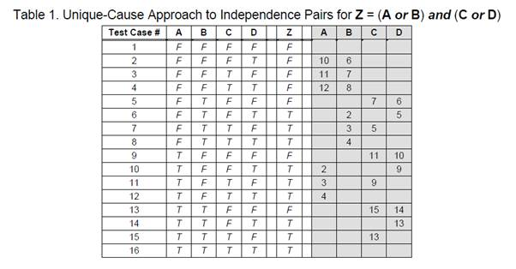

A는 (2,10), (3,11), (4,12), B는 (2,6),(3,7),(4,8), C는 (5,7),(9,11),(13,15), D는 (5,6)(9,10),(13,14)의 MC/DC를 만족하는 조합을 가질 수 있으며, 최소 조합은 (2,5,6.7,10)의 Test 조합이 된다.

표에서도 알 수 있듯이, Unique-Cause-MC/DC 기법은 조건인자를 제외한 모든 조건의 변경은 있을 수 없다.

이와 다르게, MC/DC의 기본 정의(여기서 기본정의는 특정조건의 변경으로 인해 결과에 미치는 영향의 조건 조합을 말한다. )를 따르지만 로직적으로 절대 일어 날수 없는 상황을 고려하여 좀더 최적화하여, MC/DC의 조합을 만들어내는 기법이 Masking MC/DC 기법이다.

예를 들어,

And 연산의 경우 False 조건인자는 다른 조건 인자의 상태에 관계없이 결과가 False로 고정되기 때문에 Masking(고려하지 않음) 한다.

마찬가지로 Or 연산의 경우 True 조건은 다른 조건 인자의 상태에 관계없이 결과가 True로 고정되기 때문에 Masking하게된다.

좀더 쉽게 설명하면, 아래 A 조건의 Masking MC/DC를 찾아 내기 위해서 고려되는 상황은 B는 절대 False가 되서는 안된다는 조건이 붙게 된다. 이로써 B는 True인 경우만 가질 수 있게 되므로, A의 MC/DC 조합은 (1,3)으로 쉽게 찾아낼 수 있다.

|  |  |  |  |
| --- | --- | --- | --- |
| No. | A condition | B condition | Result |
| 1 | T | T | T |
| 2 | T | F | F |
| 3 | F | T | F |
| 4 | F | F | F |

동일하게 좀더 복잡한 조건 테이블로 보면

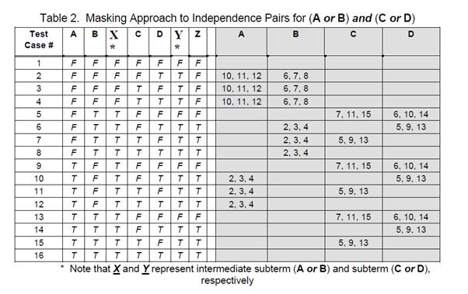

A의 MC/DC 조합은 Unique-Cause MC/DC 기법을 사용할 때와 다르게 2번은 10번 뿐만 아니라 11,12번 조합을 사용하더라도 MC/DC를 만족할 수 있게 된다.

A의 Masking MC/DC 기법을 활용한 조합만 간추려 내면 아래와 같다.

|  |  |  |  |  |  |
| --- | --- | --- | --- | --- | --- |
| No. | A condition | B condition | C condition | D condition | Result |
| 2 | F | F | F | T | F |
| 10 | T | F | F | T | T |
| 11 | T | F | T | F | T |
| 12 | T | F | T | T | T |

위 표를 보면 알겠지만, 11, 12번의 경우 2번과 비교했을 때, D, C 조건이 다르더라도 MC/DC Pair를 만족하게 되어 있다.

﻿이유는 (C or D) 조건이 (A or B) 조건과 and로 엮여 있기 때문에 (C or D)결과 자체가 True이면 된다.

이를 정리하여 최소의 Test의 조합을 살펴보면 (2,5,6,7,12)가 된다.

﻿

Unique Cause 기법과 비교하여 조합은 달라지지만 개수의 차이는 없다.

그럼 어떤 경우에 Masking 기법을 활용 할 까>???

이런 경우가 있다.

Z= (A and B) or (A and C) 라고 할 때, A는 조건인자에 중첩되어 있다. 이는 Unique-Cause MC/DC를 적용할 경우 첫번째 A인자의 변경은 곧 2번째 A 조건인자의 변경을 가져오기 때문에 절대, MC/DC 조합을 만들어 낼 수 없다.

그러나 Masking 기법을 활용하게 되면, MC/DC 조합을 찾아 낼 수 있다.

﻿